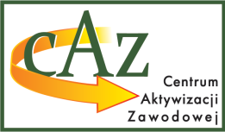
Powiatowy Urząd Pracy
w Chełmie
22-100 Chełm, pl. Niepodległości 1, tel. (82) 562 76 97, fax (82) 562 76 68, e-mail: luch@praca.gov.pl; https://chelm.praca.gov.pl

Wstrzymanie przyjmowania wniosków na organizację miejsc odbywania stażu ze środków PFRON
Powiatowy Urząd Pracy w Chełmie informuje, iż z dniem
13.06.2023r.
wstrzymuje nabór
wniosków na organizację staży z PFRON dla osób poszukujących pracy niepozostających w zatrudnieniu z orzeczonym stopniem niepełnosprawności.

